Werkzeuge · Warm-up-Karten
Warm-up-Karten Welt 6 – Der Endgegner
„Endgegner-Mix“ für die Generalprobe und die Klausur (DS 37–40): Jede Karte W6-01 bis W6-14 greift einen Abi-Klassiker aus den Welten 0 bis 5 auf – Methodenkopf, Objektkarten, binäre Suche, Sortieren, Rekursionstabelle, Stapel und Schlange, 2D-Reihung, Binärbaum – und baut gezielt eine der Top 10 Punktverluste P1 bis P10 als Falle ein. Die P-Nummer steht in der ersten Zeile jeder Karte. Alle Daten sind neu (Thronsaal des Endgegners); Probeklausur, AB1 und Klausuren verwenden andere Kontexte.
So setzt du die Karten ein
- DS 38 – Fehlerjagd plus: Nach Teil 4 des AB1 (Korrektur und Fehlerjagd) ziehen Teams, die ihre Top 3 erledigt haben, die Karte zu ihrer häufigsten P-Nummer (Tabelle unten).
- Warm-up-Nachtest (vor der Klausur, ca. 20 min): Jede Person löst ohne Gerät die drei Karten zu den Top-3-P-Nummern ihres Teams (W6-01 bis W6-10, je eine Karte pro P). Jede Falle, in die man trotzdem tappt, gibt einen Strich in der Spalte „Warm-up-Nachtest Σ“ der Team-Strichliste (AB1, Teil 3). Der Vergleich mit der Strichliste aus DS 38 zeigt, welche Fallen kleiner geworden sind.
- Klausur-Training: W6-11 bis W6-14 mischen mehrere Fallen (Hausaufgabe zwischen DS 38 und der Klausur, Kontrolle mit dem Lösungsteil).
- Digital im Warm-up-Trainer von Algo Quest Lab (Welt-Filter „Welt 6“; Leitner-Prinzip, ohne Punkte) – ideal für den Wiederholungsplan bis zum Abitur. Passend dazu im Lab: Level 6.1 „Fallenjagd I – P1 bis P5“ und 6.2 „Fallenjagd II – P6 bis P10“.

Kartenübersicht
Nr. | Falle | Kategorie | Titel | Klassiker | Min. | Einsatz
W6-01 | P1 | Fehler im Java-Code | Die Welle bricht | Welt 4 | 6 | Nachtest P1
W6-02 | P2 | Methode implementieren | Die Welle bleibt stehen | Welt 4 | 8 | Nachtest P2
W6-03 | P3 | Methodenkopf und Signatur | Falsch beschriftete Zauberformeln | Welt 0 | 6 | Nachtest P3
W6-04 | P4 | Fehler im Java-Code | Der Rechenfehler des Orakels | Welt 0/4 | 6 | Nachtest P4
W6-05 | P5 + P1 | Fehler im Java-Code | Das Siegel der Ritter | Welt 0/2 | 7 | Nachtest P5
W6-06 | P6 + P8 | Tracetabelle | Die Schatzsuche endet zu früh | Welt 2 | 7 | Nachtest P6
W6-07 | P7 | Tracetabelle | Das Muster des Drachen | Welt 3 | 8 | Nachtest P7
W6-08 | P8 | Tracetabelle | Das Protokoll des Kerkermeisters | Welt 4 | 8 | Nachtest P8
W6-09 | P9 + P6 | Fehler im Struktogramm | Der Bauplan mit Java-Resten | Welt 0/4 | 7 | Nachtest P9
W6-10 | P10 | Funktionsweise erläutern | Behaupten ist nicht begründen | Welt 5/2 | 8 | Nachtest P10
W6-11 | P10 | Objektkarten und Referenzen | Zwei Namen, ein Held | Welt 1 | 8 | Klausur-Training
W6-12 | P6 + P10 | Funktionsweise erläutern | Das Sortier-Duell der Teams | Welt 2 | 8 | Klausur-Training
W6-13 | P7 + P1 | Methode implementieren | Die Einzelgänger im Truhenbaum | Welt 5 | 8 | Klausur-Training
W6-14 | P1 + P6 | Verändern und Erweitern | Fallen im Thronsaal | Welt 3 | 8 | Klausur-Training

Welche Karte trainiert welchen Punktverlust?
P | Punktverlust (Kurztitel) | Nachtest-Karte | weitere Karten
P1 | Laufzeitfehler nicht ausgeschlossen | W6-01 | W6-05, W6-13, W6-14
P2 | Struktur zerstört statt unverändert | W6-02 | –
P3 | Signatur verfehlt | W6-03 | –
P4 | Typen und Casts | W6-04 | –
P5 | Zeichenketten mit == statt equals | W6-05 | –
P6 | Off-by-one | W6-06 | W6-09, W6-12, W6-14
P7 | Rekursion | W6-07 | W6-13
P8 | Trace-/Dokumentationstabelle | W6-08 | W6-06
P9 | Struktogramm nicht nach EH §5 | W6-09 | –
P10 | Operator verfehlt | W6-10 | W6-11, W6-12
Druckhinweis: Kartenseiten einseitig drucken, an den gestrichelten Linien schneiden (2 Karten im Format A5 je Seite), ggf. laminieren. Der Lösungsteil ist für die Kontrollstation bzw. das Lehrerexemplar gedacht. Alle Werte, Tabellen und Compiler-Aussagen wurden per Programm geprüft (javac 21 mit Nachbau der Bibliothek „Niedersachsen“).

WARM-UP W6-01 Fehler im Java-Code P1 Welt 6 – Endgegner · ⏱ 6 min
Die Welle bricht
Falle P1 – Laufzeitfehler nicht ausgeschlossen. Klassiker aus Welt 4 (Stapel und dynamische Reihung nach EH §4, Abi 24H-B e, 25N-B l). Beide Methoden gehören zur Klasse Thronsaal; Monster ist die Klasse aus Welt 1 (getName(), getLeben(), getStaerke()). Bibliothek „Niedersachsen“: Inhalte werden gecastet.
a) Der Stapel treffer enthält (oben zuerst) 12, 7, 30. Gib die Rückgabe von schadenOben(treffer, 2) an und gib einen Aufruf von schadenOben mit diesem Stapel an, der zu einem Laufzeitfehler führt.
b) Die dynamische Reihung welle enthält Monster mit den Lebenspunkten 25, 40, 90 (Index 0 bis 2). Gib die Rückgabe von ersterUeber(welle, 30) an und einen Aufruf mit dieser Reihung, der zu einem Laufzeitfehler führt. Benenne jeweils die Ursache.
c) Korrigiere beide Methoden so, dass sie die Vorgaben in den Kommentaren erfüllen und kein Laufzeitfehler mehr möglich ist.

// Summe der obersten n Treffer (Stapel vom Inhaltstyp Ganzzahl);
// liegen weniger als n Treffer im Stapel, werden alle addiert.
// Der Stapel darf dabei geleert werden.
public static int schadenOben(Stack treffer, int n) {
int summe = 0;
for (int i = 0; i < n; i++) {
summe = summe + (Integer) treffer.pop();
}
return summe;
}

// Index des ersten Monsters mit mehr als grenze Lebenspunkten;
// -1, wenn es keines gibt
public static int ersterUeber(DynArray welle, int grenze) {
int i = 0;
while (((Monster) welle.getItem(i)).getLeben() <= grenze) {
i++;
}
return i;
}

PAPIER ohne Gerät · auf eigenem Blatt lösen · Lösung im Lösungsteil unter W6-01
WARM-UP W6-02 Methode implementieren P2 Welt 6 – Endgegner · ⏱ 8 min
Die Welle bleibt stehen
Falle P2 – Struktur zerstört statt unverändert. Klassiker aus Welt 4 (Muster „unverändert lassen“ mit Hilfsschlange, Boss 4 c, Abi 25H-B b, 26H-B e). Die Gegnerwelle des Endgegners ist eine Schlange vom Inhaltstyp Monster (Klasse aus Welt 1).
a) Implementiere staerkstes(q: Schlange vom Inhaltstyp Monster): Monster. Die Methode liefert das Monster mit der größten Stärke, bei Gleichstand das vordere, bei leerer Schlange null. Nach dem Aufruf muss q unverändert sein (dieselben Monster in derselben Reihenfolge).
b) Gib die Rückgabe für die Welle q (vorn zuerst) Ghul (Leben 40, Stärke 9), Wyvern (80, 14), Mimik (25, 14), Golem (120, 11) an.
c) Ein Mitschüler sammelt die Monster beim Durchlauf in einem Hilfsstapel und schichtet am Ende alles vom Stapel zurück in q. Gib die Reihenfolge von q nach seinem Aufruf an und erläutere, warum das gegen die Vorgabe verstößt.

PAPIER ohne Gerät · auf eigenem Blatt lösen · Lösung im Lösungsteil unter W6-02

WARM-UP W6-03 Methodenkopf und Signatur P3 Welt 6 – Endgegner · ⏱ 6 min
Falsch beschriftete Zauberformeln
Falle P3 – Signatur verfehlt. Klassiker aus Welt 0 (Signatur in EH-Notation ↔ Java-Methodenkopf, Boss 0 a) – im Abitur beginnt jede Implementierung damit. Alle Operationen sind Klassenoperationen (static); Held, Monster und Gegenstand sind die Klassen aus Welt 1.
a) Unter jeder Vorgabe (1) bis (4) steht der Methodenkopf, den jemand dazu geschrieben hat. Benenne in jedem Kopf die Abweichungen von der Vorgabe und gib den richtigen Kopf an.
b) Die Methode istBesiegbar (unten) hat jetzt den richtigen Kopf, wird aber vom Compiler trotzdem nicht akzeptiert. Erläutere den Grund und korrigiere die Methode so, dass sie false liefert, wenn keine der beiden Bedingungen erfüllt ist.
c) Gib einen Aufruf von istBesiegbar an, der genau über die zweite Bedingung true liefert.

(1) beuteWert(schatz: Reihung von Gegenstand): Ganzzahl
public static int beuteWert(Gegenstand schatz)
(2) verteileGold(gold: Ganzzahl, anzahl: Ganzzahl): Kommazahl
public static int verteileGold(int gold, int anzahl)
(3) gegnerListe(welle: Schlange vom Inhaltstyp Monster):
dynamische Reihung vom Inhaltstyp Monster
public static Queue gegnerListe(DynArray welle)
(4) istBesiegbar(boss: Monster, held: Held): Wahrheitswert
public void istBesiegbar(Monster boss, Held held)

public static boolean istBesiegbar(Monster boss, Held held) {
if (held.angriffswert() >= boss.getLeben()) {
return true;
} else if (held.getLeben() > 2 * boss.getStaerke()) {
return true;
}
}

PAPIER ohne Gerät · auf eigenem Blatt lösen · Lösung im Lösungsteil unter W6-03
WARM-UP W6-04 Fehler im Java-Code P4 Welt 6 – Endgegner · ⏱ 6 min
Der Rechenfehler des Orakels
Falle P4 – Typen und Casts. Klassiker aus Welt 0 (Werkstatt: Datentypen, ganzzahlige Division, Zeichen) und Welt 4 (Casten bei den Klassen der Bibliothek „Niedersachsen“). Gegeben sind karte, eine Reihung von Reihung von Zeichen mit karte[2][3] = '#', und schaden, eine dynamische Reihung vom Inhaltstyp Ganzzahl mit den Werten 12, 7, 30. Der ASCII-Wert von '#' ist 35.
a) Entscheide für jede der Zeilen 1 bis 9, ob der Compiler sie akzeptiert. Korrigiere die fehlerhaften Zeilen.
b) Gib für die akzeptierten (bzw. korrigierten) Zeilen den Wert der Variablen an.
c) Ändere Zeile 2 durch einen einzigen Cast so, dass quote die Trefferquote in Prozent enthält.

1 int treffer = 7; int versuche = 8;
2 double quote = treffer / versuche * 100;
3 double quote2 = 100.0 * treffer / versuche;
4 int mittel = (12 + 7 + 30) / 3;
5 char c = karte[2][3];
6 boolean wand = c == "#";
7 int erster = schaden.getItem(0);
8 String s = "Feld " + c + 1;
9 int code = c + 1;

PAPIER ohne Gerät · auf eigenem Blatt lösen · Lösung im Lösungsteil unter W6-04

WARM-UP W6-05 Fehler im Java-Code P5 P1 Welt 6 – Endgegner · ⏱ 7 min
Das Siegel der Ritter
Falle P5 – Zeichenketten mit == statt equals + P1 – Laufzeitfehler nicht ausgeschlossen. Klassiker aus Welt 0 (Vorratskammer: beginntMit) und Welt 2 (Suche mit equals). anzahlMitTitel(namen: Reihung von Zeichenkette, titel: Zeichenkette): Ganzzahl liefert, wie viele Namen mit dem Titel beginnen (Groß- und Kleinschreibung zählt); istGast(gaeste: Reihung von Zeichenkette, name: Zeichenkette): Wahrheitswert prüft, ob der Name in der Gästeliste des Thronsaals steht.
a) Nenne die Stellen, die gegen die erlaubten Zeichenketten-Operationen der Ergänzenden Hinweise verstoßen oder Zeichenketten fachlich falsch vergleichen.
b) Erläutere, warum istGast in der Online-IDE das erwartete Ergebnis liefert, im Abitur aber als falsch bewertet wird.
c) Schreibe beide Methoden neu – nur mit length(), charAt(), substring() und equals(). Gib anzahlMitTitel für namen = {"Sir Aldo", "Sira", "Si", "sir Bert", "Sir Cato"} und titel = "Sir " an. Welcher Name löst einen Laufzeitfehler aus, wenn du substring ohne Längenprüfung verwendest (P1)?

public static int anzahlMitTitel(String[] namen, String titel) {
int anzahl = 0;
for (int i = 0; i < namen.length; i++) {
if (namen[i].startsWith(titel)) {
anzahl++;
}
}
return anzahl;
}

public static boolean istGast(String[] gaeste, String name) {
for (String g : gaeste) {
if (g == name) {
return true;
}
}
return false;
}

PAPIER ohne Gerät · auf eigenem Blatt lösen · Lösung im Lösungsteil unter W6-05
WARM-UP W6-06 Tracetabelle P6 P8 Welt 6 – Endgegner · ⏱ 7 min
Die Schatzsuche endet zu früh
Falle P6 – Off-by-one + P8 – Trace-/Dokumentationstabelle. Klassiker aus Welt 2 (binäre Suche iterativ mit lo, hi, mid; Abi 22N-B d, 24N-A d/e). Die Nummern der Schatztruhen liegen aufsteigend sortiert in r = {4, 9, 15, 22, 31, 38, 47, 56, 63} (Index 0 bis 8).
a) Dokumentiere den Aufruf suche(r, 63) in einer Tracetabelle mit den Spalten Durchlauf, lo, hi, mid, r[mid] (eine Zeile an jeder mit „// → Tabellenzeile“ markierten Stelle: vor der Schleife und am Ende jedes Durchlaufs) und gib die Rückgabe an.
b) Benenne den Off-by-one-Fehler und korrigiere ihn. Gib alle Werte aus r an, die von der fehlerhaften Methode nicht gefunden werden.
c) Gib für die korrigierte Methode die maximale Anzahl an Schleifendurchläufen bei 9 Werten und bei 1000 Werten an.

public static int suche(int[] r, int x) {
int lo = 0;
int hi = r.length - 1; // → Tabellenzeile (Startwerte)
while (lo < hi) {
int mid = (lo + hi) / 2;
if (r[mid] == x) {
return mid;
}
if (r[mid] < x) {
lo = mid + 1;
} else {
hi = mid - 1;
} // → Tabellenzeile
}
return -1;
}

PAPIER ohne Gerät · auf eigenem Blatt lösen · Lösung im Lösungsteil unter W6-06

WARM-UP W6-07 Tracetabelle P7 Welt 6 – Endgegner · ⏱ 8 min
Das Muster des Drachen
Falle P7 – Rekursion. Klassiker aus Welt 3 (Rekursionstabelle mit Spalte Rekursionstiefe, Erstaufruf = Tiefe 0; Abi 24N-B h, 25H-B i, 26H-B g).
a) Dokumentiere den Aufruf muster(6) in einer Rekursionstabelle mit den Spalten Rekursionstiefe, Aufruf und Rückgabewert und gib das Ergebnis an.
b) Jemand ersetzt den Basisfall (Zeilen 2 bis 4) durch if (n == 1) { return "*"; }. Gib an, für welche Aufrufe muster(n) mit n ≥ 0 sich dadurch etwas ändert, und erläutere, was dann passiert.
c) Jemand ersetzt Zeile 6 durch die zwei Anweisungen muster(n - 1); return "*";. Gib muster(6) für diese Variante an und benenne den Fehler.
d) Begründe, welche Rekursionstiefe der letzte Aufruf bei muster(16) erreicht.

1 public static String muster(int n) {
2 if (n == 0) {
3 return "";
4 }
5 if (n % 2 == 1) {
6 return muster(n - 1) + "*";
7 }
8 return "-" + muster(n / 2);
9 }

PAPIER ohne Gerät · auf eigenem Blatt lösen · Lösung im Lösungsteil unter W6-07
WARM-UP W6-08 Tracetabelle P8 Welt 6 – Endgegner · ⏱ 8 min
Das Protokoll des Kerkermeisters
Falle P8 – Trace-/Dokumentationstabelle. Klassiker aus Welt 4 (Mischaufgabe mit Schlange und Stapel, Abi 22N-B a, 24H-B e). Die Schlange q enthält zu Beginn (vorn zuerst) 5, 8, 3, 6, der Stapel s ist leer. Vorgabe für die Tracetabelle: nur Variablen; eine Zeile mit den Anfangswerten vor der Schleife, dann eine Zeile an jeder mit „// → Tabellenzeile“ markierten Stelle; alle Spalten in jeder Zeile ausfüllen.
a) Unter dem Code steht die Tabelle einer Mitschülerin. Nenne drei Verstöße gegen die Vorgabe.
b) Dokumentiere den Ablauf korrekt mit den Spalten Durchlauf, x, q (vorn zuerst), s (oben zuerst), summe und gib den Wert von summe nach der Schleife an.

while (!q.isEmpty()) {
int x = (Integer) q.dequeue();
if (x % 2 == 0) {
s.push(x);
} else {
summe = summe + x;
if (!s.isEmpty()) {
q.enqueue((Integer) s.pop() + 1);
}
} // → Tabellenzeile
}

Tabelle der Mitschülerin:
x | q | s | summe
5 | 8, 3, 6 | | 5
3 | 6, 9 | | 8
9 | 7 | | 17
7 | | | 24

PAPIER ohne Gerät · auf eigenem Blatt lösen · Lösung im Lösungsteil unter W6-08

WARM-UP W6-09 Fehler im Struktogramm P9 P6 Welt 6 – Endgegner · ⏱ 7 min
Der Bauplan mit Java-Resten
Falle P9 – Struktogramm nicht nach EH §5 + P6 – Off-by-one. Klassiker aus Welt 0 (Struktogramm entwickeln) und Welt 4 (dynamische Reihung). Das Struktogramm (als Text, Einrückung = Schachtelung) soll die Operation anzahlSchwach(d: dynamische Reihung vom Inhaltstyp Monster, grenze: Ganzzahl): Ganzzahl darstellen: die Anzahl der Monster mit weniger als grenze Lebenspunkten.
a) Nenne mindestens fünf Stellen, die nicht der Struktogramm-Notation der Ergänzenden Hinweise (§5) entsprechen, und jeweils die Regel.
b) Eine Stelle ist zusätzlich fachlich falsch (P6). Benenne sie und ihre Folge.
c) Notiere das Struktogramm korrekt und gib die Rückgabe für Monster mit den Lebenspunkten 40, 12, 90, 7 und grenze = 30 an.

anzahlSchwach(d, grenze)
int anzahl = 0;
für (i = 0; i <= d.getLength(); i++)
m = d.getItem(i)
falls m.getLeben() < grenze
dann: anzahl++
sonst: –
return anzahl;

PAPIER ohne Gerät · auf eigenem Blatt lösen · Lösung im Lösungsteil unter W6-09
WARM-UP W6-10 Funktionsweise erläutern P10 Welt 6 – Endgegner · ⏱ 8 min
Behaupten ist nicht begründen
Falle P10 – Operator verfehlt. Klassiker aus Welt 5 (Suchbaum: ausgeglichen vs. entartet, Abi 22H-B e, 23H-A d, 24N-A j) und Welt 2 (Verdopplung). Truhen mit den Nummern 50, 30, 70, 20, 40, 60, 80 werden in dieser Reihenfolge in einen leeren binären Suchbaum A eingefügt, dieselben Nummern aufsteigend sortiert (20, 30, …, 80) in einen leeren Suchbaum B.
Aufgabe aus einer Probeklausur: „Erläutern Sie das Einfügen der Nummer 45 in den Baum A. Begründen Sie, dass eine erfolgreiche Suche in A höchstens drei Vergleiche benötigt, in B dagegen bis zu sieben. Beurteilen Sie, welche Einfügereihenfolge für 1000 Truhen geeigneter ist.“
Antwort eines Schülers: „45 kommt rechts an die 40. A ist schneller, weil A ausgeglichen ist. Also ist A besser.“
a) Zeichne A und B.
b) Erläutere, warum die Antwort trotz richtiger Ergebnisse nur wenige BE erhält (Operatoren erläutern, begründen, beurteilen).
c) Schreibe eine vollständige Antwort mit Bezug auf die Bäume, mit Fachbegriffen (Wurzel, Ebene, Höhe, Vergleich) und mit Zahlen für 1000 Truhen.

PAPIER ohne Gerät · auf eigenem Blatt lösen · Lösung im Lösungsteil unter W6-10

WARM-UP W6-11 Objektkarten und Referenzen P10 Welt 6 – Endgegner · ⏱ 8 min
Zwei Namen, ein Held
Falle P10 – Operator verfehlt. Hier: „erläutern“ mit Fachbegriffen und Bezug zum Code. Klassiker aus Welt 1 (Objektkarten nach Code, Referenzfalle, Boss 1). Held und Waffe sind die Klassen der Heldenschmiede: Held(name, maxLeben, staerke) setzt leben = maxLeben, gold = 0, waffe = null; angriffswert() = Stärke + Schaden der Waffe (0 ohne Waffe); nimmSchaden verringert leben, nie unter 0.
a) Zeichne die Objektkarten aller Objekte nach Zeile 10 (mit Attributwerten; Referenzen als Pfeile; inventar und anzahl darfst du weglassen) und gib an, welche Variablen auf welches Objekt verweisen.
b) Gib die Werte von gleich1, gleich2, a und b an.
c) Erläutere den Unterschied zwischen den Vergleichen in Zeile 7 und Zeile 8. Verwende die Fachbegriffe Objekt, Referenz und Identität und beziehe dich auf h, k und t.

1 Held h = new Held("Runa", 80, 12);
2 Waffe w = new Waffe("Drachenklinge", 120, 18);
3 Held k = h;
4 k.ausruesten(w);
5 h.nimmSchaden(30);
6 Held t = new Held("Runa", 80, 12);
7 boolean gleich1 = (h == k);
8 boolean gleich2 = (h == t);
9 int a = h.angriffswert();
10 int b = t.angriffswert();

PAPIER ohne Gerät · auf eigenem Blatt lösen · Lösung im Lösungsteil unter W6-11
WARM-UP W6-12 Funktionsweise erläutern P6 P10 Welt 6 – Endgegner · ⏱ 8 min
Das Sortier-Duell der Teams
Falle P6 – Off-by-one + P10 – Operator verfehlt. Klassiker aus Welt 2 (Selectionsort, Vergleiche zählen, Verdopplung abschätzen; Abi 22N-C d, 23H-C d). Die Methode sortiert die Ruhmespunkte der Teams aufsteigend und zählt die Vergleiche zwischen Elementen der Reihung.
a) Gib die Belegung von r an der mit „// → Tabellenzeile“ markierten Stelle (nach jedem Durchlauf der äußeren Schleife) für r = {14, 3, 27, 9, 20} an sowie die Rückgabe.
b) Leite eine Formel für die Anzahl der Vergleiche bei n Elementen her und schätze ab, wie sich die Anzahl ändert, wenn n von 1000 auf 2000 verdoppelt wird.
c) Jemand schreibt in Zeile 5 j <= r.length. Erläutere, was passiert. Was ändert sich stattdessen, wenn Zeile 3 i < r.length lautet?

1 public static int sortiere(int[] r) {
2 int vergleiche = 0;
3 for (int i = 0; i < r.length - 1; i++) {
4 int min = i;
5 for (int j = i + 1; j < r.length; j++) {
6 vergleiche++;
7 if (r[j] < r[min]) {
8 min = j;
9 }
10 }
11 int h = r[i];
12 r[i] = r[min];
13 r[min] = h; // → Tabellenzeile
14 }
15 return vergleiche;
16 }

PAPIER ohne Gerät · auf eigenem Blatt lösen · Lösung im Lösungsteil unter W6-12

WARM-UP W6-13 Methode implementieren P7 P1 Welt 6 – Endgegner · ⏱ 8 min
Die Einzelgänger im Truhenbaum
Falle P7 – Rekursion + P1 – Laufzeitfehler nicht ausgeschlossen. Klassiker aus Welt 5 (rekursive Baummethode nach dem Bauplan „leer? – links – rechts – verknüpfen“; Abi 23N-A b, 24H-A h/i). S ist ein binärer Suchbaum mit Truhennummern, entstanden durch Einfügen von 41, 23, 67, 12, 35, 58, 90, 29, 61, 95. Bibliothek „Niedersachsen“: BinTree mit isEmpty, isLeaf, getItem, getLeft, getRight; Zugriffe auf einen leeren Baum lösen einen Laufzeitfehler aus.
a) Implementiere einKind(b: BinTree): Ganzzahl. Die Methode liefert rekursiv die Anzahl der Knoten, die genau einen nicht leeren Teilbaum haben. Gib einKind(S) an.
b) Ein Mitschüler verwendet if (b.isLeaf()) { return 0; } als einzigen Basisfall und untersucht dann erst den linken, danach den rechten Teilbaum. Gib den Aufruf an, bei dem es für S zum Laufzeitfehler kommt, und erläutere die Ursache.
c) Eine Mitschülerin gibt die Methode unten ab. Gib ihr Ergebnis für S an und benenne den Fehler.

 |  | 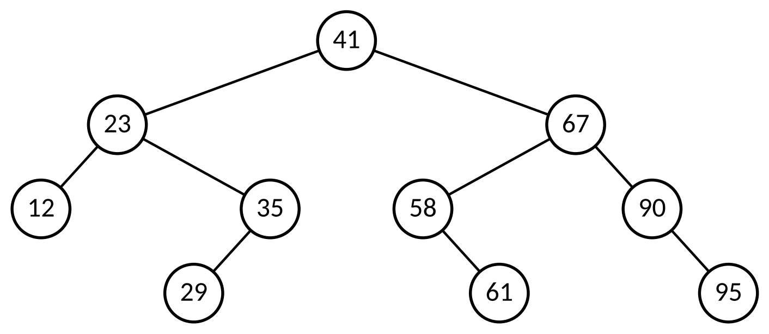  Baum S
  public static int einKind(BinTree b) {
  if (b.isEmpty()) {
  return 0;
  }
  int zaehler = 0;
  if (b.getLeft().isEmpty()
  != b.getRight().isEmpty()) {
  zaehler = 1;
  }
  einKind(b.getLeft());
  einKind(b.getRight());
  return zaehler;
  }

PAPIER ohne Gerät · auf eigenem Blatt lösen · Lösung im Lösungsteil unter W6-13
WARM-UP W6-14 Verändern und Erweitern P1 P6 Welt 6 – Endgegner · ⏱ 8 min
Fallen im Thronsaal
Falle P1 – Laufzeitfehler nicht ausgeschlossen + P6 – Off-by-one. Klassiker aus Welt 3 (Dungeon-Karte als 2D-Reihung [Zeile][Spalte], Nachbarschaft und Randfälle; Abi 22H-C, 22N-C). Der Thronsaal ist eine Reihung von Reihung von Zeichen: '#' Wand, '^' Falle, '.' frei. fallenRingsum(karte, z, s) soll die Anzahl der Fallen auf den bis zu acht Nachbarfeldern von (z, s) liefern – das Feld (z, s) selbst zählt nicht mit.
a) Gib die korrekten Rückgaben für (0, 0), (1, 3), (2, 1) und (3, 5) an.
b) Gib für die Methode unten an, welche dieser vier Aufrufe zu einem Laufzeitfehler führen und welche ein falsches Ergebnis liefern.
c) Verändere die Methode so, dass sie für jedes Feld der Karte korrekt arbeitet. Nutze karte.length und karte[0].length für die Grenzen.

Spalte 0 1 2 3 4 5
Zeile 0: # . ^ . . #
Zeile 1: . . ^ ^ . .
Zeile 2: ^ . . . # ^
Zeile 3: . ^ . . ^ .

public static int fallenRingsum(char[][] karte, int z, int s) {
int anzahl = 0;
for (int dz = -1; dz <= 1; dz++) {
for (int ds = -1; ds <= 1; ds++) {
if (karte[z + dz][s + ds] == '^') {
anzahl++;
}
}
}
return anzahl;
}

PAPIER ohne Gerät · auf eigenem Blatt lösen · Lösung im Lösungsteil unter W6-14

Lösungen der Warm-up-Karten
Gleiche Nummerierung wie auf den Karten. Fachlich richtige Alternativen sind gleichwertig – entscheidend sind die genannten Kernpunkte.
W6-01 Die Welle bricht · Fehler im Java-Code
a) schadenOben(treffer, 2) liefert 12 + 7 = 19. Laufzeitfehler z. B. bei schadenOben(treffer, 4): Nach drei pop-Aufrufen ist der Stapel leer, das vierte pop() löst eine IllegalStateException aus. Die Schleife zählt nur bis n und fragt nie, ob der Stapel leer ist.
b) ersterUeber(welle, 30) liefert 1 (25 ≤ 30, 40 > 30). Laufzeitfehler z. B. bei ersterUeber(welle, 90): Kein Monster hat mehr als 90 Lebenspunkte, i wird 3 und getItem(3) löst eine IndexOutOfBoundsException aus (gültig sind nur 0 bis getLength() − 1). Dasselbe passiert bei jeder leeren Welle. Außerdem wird −1 nie zurückgegeben (Vorgabe verfehlt, P3).
c) siehe Code. Abi-Check: vor jedem pop/top/dequeue/head die Leer-Abfrage, vor jedem getItem die Indexgrenze 0 … getLength() − 1. Mit der Korrektur: schadenOben(treffer, 4) = 49, ersterUeber(welle, 90) = −1.
public static int schadenOben(Stack treffer, int n) {
int summe = 0;
int i = 0;
while (i < n && !treffer.isEmpty()) {
summe = summe + (Integer) treffer.pop();
i++;
}
return summe;
}

public static int ersterUeber(DynArray welle, int grenze) {
for (int i = 0; i < welle.getLength(); i++) {
Monster m = (Monster) welle.getItem(i);
if (m.getLeben() > grenze) {
return i;
}
}
return -1;
}

W6-02 Die Welle bleibt stehen · Methode implementieren
a) siehe Code: Jedes Monster wird genau einmal entnommen, verglichen und in die Hilfsschlange eingereiht; danach wandern alle zurück. Eine Schlange als Hilfsstruktur erhält die Reihenfolge. Die Rückgabe steht erst nach der Wiederherstellung (ein return in der ersten Schleife würde q zerstört zurücklassen).
b) Wyvern: Stärke 14 ist die größte; Mimik hat ebenfalls 14, steht aber weiter hinten – wegen des strengen > bleibt das vordere Monster.
c) q enthält danach (vorn zuerst) Golem, Mimik, Wyvern, Ghul – die Reihenfolge ist umgekehrt, weil ein Stapel das zuletzt abgelegte Monster zuerst herausgibt. „Unverändert“ heißt: dieselben Objekte in derselben Reihenfolge. Mit Hilfsstapel bräuchte man einen zweiten Umweg (über einen weiteren Stapel) – einfacher ist die Hilfsschlange.
public static Monster staerkstes(Queue q) {
Monster bestes = null;
Queue hilf = new Queue();
while (!q.isEmpty()) {
Monster m = (Monster) q.dequeue();
if (bestes == null || m.getStaerke() > bestes.getStaerke()) {
bestes = m;
}
hilf.enqueue(m);
}
while (!hilf.isEmpty()) {
q.enqueue(hilf.dequeue());
}
return bestes;
}

W6-03 Falsch beschriftete Zauberformeln · Methodenkopf und Signatur
a) (1) Parameter muss eine Reihung sein: Gegenstand[] schatz. (2) Rückgabetyp Kommazahl → double (mit int ginge beim Teilen der Nachkommaanteil verloren, vgl. P4). (3) Parameter und Rückgabetyp vertauscht: Parameter Queue, Rückgabe DynArray. (4) static fehlt (Klassenoperation) und Rückgabetyp Wahrheitswert → boolean statt void. Richtige Köpfe siehe Code.
b) Der Compiler meldet „missing return statement“: Ist keine der beiden Bedingungen erfüllt, erreicht der Ablauf das Ende der Methode ohne return. In jedem möglichen Pfad muss eine Rückgabe stehen – Korrektur: return false; als letzte Anweisung (oder ein else-Zweig).
c) z. B. ein Held mit 100 Lebenspunkten und Stärke 10 ohne Waffe gegen ein Monster mit 50 Lebenspunkten und Stärke 20: angriffswert() = 10 < 50, aber 100 > 2 · 20 = 40 → true.
public static int beuteWert(Gegenstand[] schatz)
public static double verteileGold(int gold, int anzahl)
public static DynArray gegnerListe(Queue welle)
public static boolean istBesiegbar(Monster boss, Held held)

public static boolean istBesiegbar(Monster boss, Held held) {
if (held.angriffswert() >= boss.getLeben()) {
return true;
} else if (held.getLeben() > 2 * boss.getStaerke()) {
return true;
}
return false;
}

W6-04 Der Rechenfehler des Orakels · Fehler im Java-Code
a) Nicht akzeptiert: Zeile 6 – ein Zeichen (char) lässt sich nicht mit einer Zeichenkette (String) vergleichen; richtig c == '#' (einfache Hochkommas). Zeile 7 – getItem liefert Object; richtig int erster = (Integer) schaden.getItem(0);. Alle anderen Zeilen werden akzeptiert.
b) quote = 0.0 (7 / 8 ist ganzzahlig 0, erst danach wird in double umgewandelt) · quote2 = 87.5 (100.0 · 7 = 700.0 ist Kommazahl, also Kommazahl-Division) · mittel = 16 (49 / 3 ganzzahlig) · c = '#' · wand = true · erster = 12 · s = "Feld #1" (Verkettung von links: "Feld " + '#' → "Feld #", dann + 1) · code = 36 (char + int rechnet mit dem ASCII-Wert).
c) double quote = (double) treffer / versuche * 100; → 87.5. Der Cast muss vor der Division wirken; (double) (treffer / versuche) wäre zu spät (0.0).
2 double quote = (double) treffer / versuche * 100; // 87.5
6 boolean wand = c == '#'; // true
7 int erster = (Integer) schaden.getItem(0); // 12

W6-05 Das Siegel der Ritter · Fehler im Java-Code
a) startsWith gehört nicht zu den erlaubten Zeichenketten-Operationen (erlaubt: Länge, Zeichen an Position, Teilzeichenkette, Verketten, Gleichheit, enthält, lexikographischer Vergleich, ASCII-Wert ↔ Zeichen). In istGast vergleicht g == name zwei Referenzen und nicht die Inhalte.
b) Die Online-IDE vergleicht Zeichenketten mit == inhaltlich – anders als Java und das Abitur. In Java ist == nur wahr, wenn beide Variablen auf dasselbe String-Objekt verweisen; ein zur Laufzeit zusammengesetzter Name (z. B. "Sir " + vorname) ist ein neues Objekt, == liefert dann false, obwohl der Text gleich ist. Gleichheit von Zeichenketten heißt im Abitur immer equals.
c) siehe Code. anzahlMitTitel liefert 2 ("Sir Aldo", "Sir Cato"): "Sira" beginnt mit "Sira" ≠ "Sir ", "sir Bert" scheitert an der Kleinschreibung. "Si" ist kürzer als der Titel: namen[i].substring(0, 4) löst bei "Si" eine StringIndexOutOfBoundsException aus – deshalb zuerst die Länge prüfen (&& wertet von links aus und bricht ab).
public static int anzahlMitTitel(String[] namen, String titel) {
int anzahl = 0;
for (int i = 0; i < namen.length; i++) {
String n = namen[i];
if (n.length() >= titel.length()
&& n.substring(0, titel.length()).equals(titel)) {
anzahl++;
}
}
return anzahl;
}

public static boolean istGast(String[] gaeste, String name) {
for (String g : gaeste) {
if (g.equals(name)) {
return true;
}
}
return false;
}

W6-06 Die Schatzsuche endet zu früh · Tracetabelle
a) siehe Tabelle: Nach drei Durchläufen ist lo = hi = 8; die Bedingung lo < hi ist falsch, die Schleife endet, ohne r[8] = 63 zu prüfen. Rückgabe −1, obwohl 63 in r steht.
b) Die Schleifenbedingung muss lo <= hi lauten: Auch ein Bereich aus genau einem Element (lo = hi) muss noch geprüft werden. Die fehlerhafte Methode findet 4, 22, 38 und 63 nicht – genau die Werte, bei denen sich der Suchbereich bis auf ein einziges Element verkleinert.
c) 9 Werte: höchstens 4 Durchläufe; 1000 Werte: höchstens 10 Durchläufe (jeder Durchlauf halbiert den Bereich, 2^10 = 1024 > 1000). Verdopplung der Anzahl → ein Durchlauf mehr.
Durchlauf | lo | hi | mid | r[mid]
----------+----+----+-----+-------
vorher | 0 | 8 | – | –
1 | 5 | 8 | 4 | 31
2 | 7 | 8 | 6 | 47
3 | 8 | 8 | 7 | 56
Rückgabe: -1

while (lo <= hi) { // korrigierte Zeile 4

W6-07 Das Muster des Drachen · Tracetabelle
a) siehe Tabelle; Ergebnis "--**". Die Rückgabewerte entstehen von unten nach oben: Erst wenn muster(0) mit "" zurückkehrt, kann muster(1) sein Ergebnis bilden usw.
b) Nur muster(0) ändert sich: Für n = 0 greift der neue Basisfall nicht, 0 ist gerade, also wird "-" + muster(0) berechnet – derselbe Aufruf ohne Fortschritt → Endlosrekursion, Abbruch mit StackOverflowError. Alle n ≥ 1 enden wie vorher bei muster(1) = "*" (gerade n ≥ 2 werden halbiert, ungerade n ≥ 3 um 1 verringert – 0 wird nie erreicht).
c) muster(6) = "-*": Das Ergebnis des rekursiven Aufrufs muster(n − 1) wird berechnet, aber nicht verwendet; jeder ungerade Aufruf liefert nur "*". Merke: Das Ergebnis des Selbstaufrufs muss in die Rückgabe eingehen.
d) Tiefe 5: 16 → 8 → 4 → 2 → 1 → 0 (Tiefen 0 bis 5). 16 = 2^4 wird viermal halbiert bis 1, dann folgt der Aufruf muster(0) als Basisfall – jeder Selbstaufruf erhöht die Tiefe um 1, der Erstaufruf hat Tiefe 0.
Rekursionstiefe | Aufruf | Rückgabewert
----------------+-----------+-------------
0 | muster(6) | "--**"
1 | muster(3) | "-**"
2 | muster(2) | "-*"
3 | muster(1) | "*"
4 | muster(0) | ""

W6-08 Das Protokoll des Kerkermeisters · Tracetabelle
a) z. B.: (1) Die Durchläufe mit x = 8 und x = 6 fehlen – die markierte Stelle wird in jedem Durchlauf erreicht, also gehört zu jedem Durchlauf eine Zeile (dort ändert sich außerdem s: 8 bzw. 6 werden abgelegt). (2) Es fehlt die Zeile mit den Anfangswerten (q = 5, 8, 3, 6, s leer, summe = 0) und die vorgegebene Spalte Durchlauf. (3) Leere Zellen statt „leer“ bzw. „–“ – man kann nicht unterscheiden, ob die Struktur leer ist oder der Eintrag vergessen wurde. (4) Der Endwert von summe ist nicht ausdrücklich angegeben.
b) siehe Tabelle: 6 Durchläufe; summe = 24. Achtung: In Durchlauf 3 wird 8 vom Stapel genommen, um 1 erhöht und als 9 hinten in die Schlange eingereiht – die Schlange wird dabei wieder länger.
Durchlauf | x | q (vorn zuerst) | s (oben zuerst) | summe
----------+---+-----------------+-----------------+------
vorher | – | 5, 8, 3, 6 | leer | 0
1 | 5 | 8, 3, 6 | leer | 5
2 | 8 | 3, 6 | 8 | 5
3 | 3 | 6, 9 | leer | 8
4 | 6 | 9 | 6 | 8
5 | 9 | 7 | leer | 17
6 | 7 | leer | leer | 24
summe nach der Schleife: 24

W6-09 Der Bauplan mit Java-Resten · Fehler im Struktogramm
a) z. B.: (1) Kopf ohne Typen: Signatur mit Parametertypen und Rückgabetyp angeben. (2) int anzahl = 0; ist eine Java-Deklaration – Zuweisung mit ← und ohne Typ und Semikolon: anzahl ← 0. (3) Schleifenkopf in Java-Syntax – Zählschleife als „für i von 0 bis d.getLength() − 1“ (oder „für jedes m in d“). (4) m = d.getItem(i): Zuweisung mit ←. (5) anzahl++ ist Java – anzahl ← anzahl + 1. (6) return anzahl; – „gib anzahl zurück“. (7) Semikolons gehören nicht ins Struktogramm.
b) i <= d.getLength(): Die Zählschleife läuft bis d.getLength() einschließlich; der letzte gültige Index ist aber d.getLength() − 1. Im letzten Durchlauf wäre d.getItem(d.getLength()) ein Zugriff auf einen nicht existierenden Index (Laufzeitfehler, P1).
c) siehe Struktogramm. Rückgabe 2 (12 und 7 sind kleiner als 30).
anzahlSchwach(d: dynamische Reihung vom Inhaltstyp Monster,
grenze: Ganzzahl): Ganzzahl
anzahl ← 0
für i von 0 bis d.getLength() − 1
m ← d.getItem(i)
falls m.getLeben() < grenze
dann: anzahl ← anzahl + 1
sonst: –
gib anzahl zurück

W6-10 Behaupten ist nicht begründen · Funktionsweise erläutern
a) siehe Bäume: A ist vollständig mit Höhe 3, B ist eine rechte Kette mit Höhe 7.
b) „erläutern“ verlangt den nachvollziehbaren Weg (welche Vergleiche, welche Richtung), „begründen“ die Rückführung auf eine Gesetzmäßigkeit (ein Vergleich je Ebene, Höhe des Baums), „beurteilen“ ein Urteil mit Kriterien und Bezug zur Situation. Die Antwort nennt nur Ergebnisse („rechts an die 40“, „ausgeglichen“, „besser“) – ohne Weg, ohne Begründung, ohne Zahlen. Das reicht höchstens für die AFB-I-Anteile.
c) Einfügen von 45: Vergleich mit der Wurzel 50 – 45 ist kleiner, weiter links; Vergleich mit 30 – größer, weiter rechts; Vergleich mit 40 – größer; der rechte Teilbaum von 40 ist leer, also wird 45 dort als neues Blatt eingefügt (Ebene 3). Begründung: Eine Suche vergleicht auf jeder Ebene genau einmal und steigt dann eine Ebene ab; die Anzahl der Vergleiche ist also höchstens die Höhe. A hat drei Ebenen (Höhe 3: 1 + 2 + 4 = 7 Knoten), B ist entartet: Jede neue Nummer ist größer als alle vorhandenen und wird ganz rechts angehängt – sieben Ebenen, Suche nach 80 braucht 7 Vergleiche. Beurteilung: Bei 1000 Truhen braucht ein ausgeglichener Baum höchstens 10 Vergleiche (Höhe 10, da 2^10 − 1 = 1023 ≥ 1000), die sortierte Einfügereihenfolge erzeugt eine Kette mit bis zu 1000 Vergleichen – wie eine lineare Suche. Bei Verdopplung der Truhenzahl kommt beim ausgeglichenen Baum nur ein Vergleich hinzu, bei der Kette verdoppelt sich der Aufwand. Eine Einfügereihenfolge, die einen ausgeglichenen Baum erzeugt (Mitte zuerst), ist daher deutlich geeigneter.
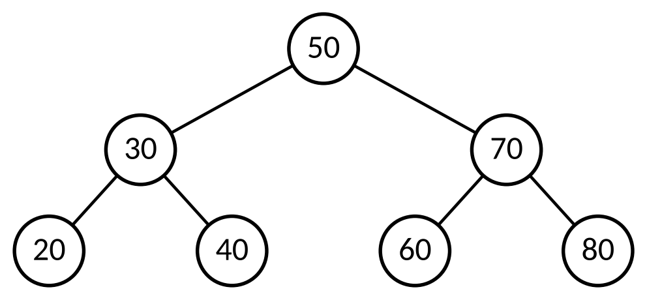  Baum A (Höhe 3) | 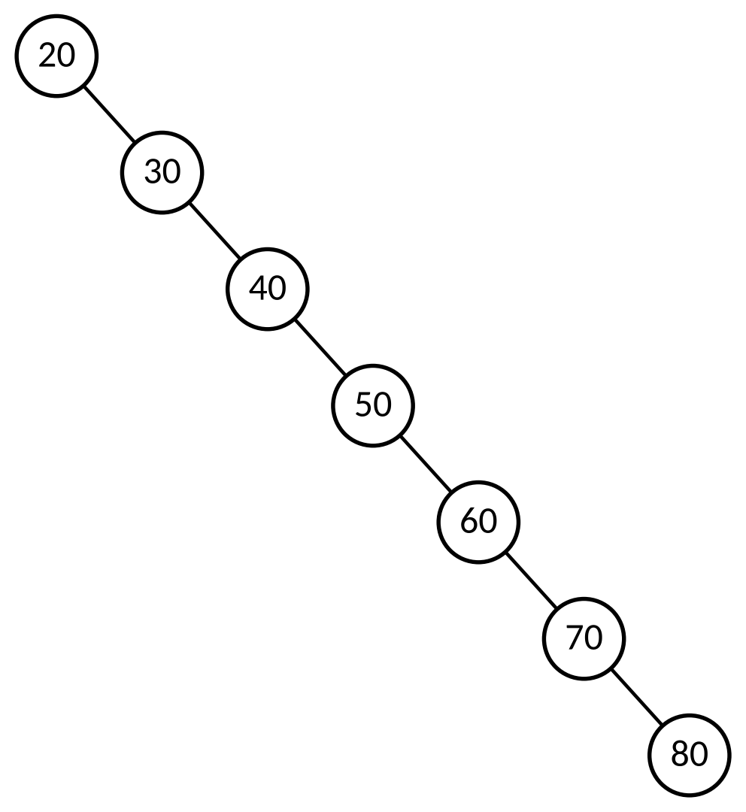  Baum B (Höhe 7)
W6-11 Zwei Namen, ein Held · Objektkarten und Referenzen
a) Es gibt drei Objekte: held1: Held (name = "Runa", leben = 50, maxLeben = 80, staerke = 12, gold = 0, waffe → waffe1) – darauf verweisen h und k; waffe1: Waffe (name = "Drachenklinge", wert = 120, schaden = 18) – darauf verweisen w und das Attribut waffe von held1; held2: Held (name = "Runa", leben = 80, maxLeben = 80, staerke = 12, gold = 0, waffe = null) – darauf verweist t. Zeile 3 erzeugt kein neues Objekt, sondern kopiert nur die Referenz.
b) gleich1 = true, gleich2 = false, a = 30 (12 + 18), b = 12 (keine Waffe).
c) == vergleicht bei Objekten die Referenzen, also die Identität: h und k sind zwei Referenzen auf dasselbe Objekt held1 – deshalb wirken ausruesten über k und nimmSchaden über h auf dasselbe Objekt, und h == k ist wahr. t verweist auf ein zweites, neu erzeugtes Objekt held2; obwohl es mit denselben Werten erzeugt wurde (und sich inzwischen sogar unterscheidet), ist es ein anderes Objekt – h == t ist falsch. Ein inhaltlicher Vergleich müsste die Attribute über Getter vergleichen (bei Zeichenketten equals, P5).
h, k ──▶ held1: Held w ──▶ waffe1: Waffe
name = "Runa" name = "Drachenklinge"
leben = 50 wert = 120
maxLeben = 80 schaden = 18
staerke = 12 ▲
gold = 0 │
waffe ──────────────────────────────────┘

t ─────▶ held2: Held
name = "Runa", leben = 80, maxLeben = 80,
staerke = 12, gold = 0, waffe = null

W6-12 Das Sortier-Duell der Teams · Funktionsweise erläutern
a) siehe Tabelle; Rückgabe 10. In jedem Durchlauf wird das kleinste Element des unsortierten Rests gesucht und mit r[i] vertauscht.
b) Im Durchlauf i wird mit allen Elementen rechts von i verglichen: (n − 1) + (n − 2) + … + 1 = n(n − 1)/2 Vergleiche – unabhängig von der Anordnung. n = 1000: 499 500; n = 2000: 1 999 000 – etwa das Vierfache, denn (2n)(2n − 1)/2 ≈ 4 · n(n − 1)/2 (quadratisches Wachstum). Abschätzen heißt: Formel ansetzen, Faktor angeben, mit Zahlen belegen.
c) j <= r.length: Schon im ersten Durchlauf erreicht j den Wert 5, der Zugriff r[5] löst eine ArrayIndexOutOfBoundsException aus (gültig: 0 bis r.length − 1). i < r.length dagegen ist harmlos: Im zusätzlichen letzten Durchlauf (i = 4) läuft die innere Schleife nicht (j beginnt bei 5), r[4] wird mit sich selbst vertauscht – gleiche Ergebnisse, gleiche 10 Vergleiche, nur ein überflüssiger Durchlauf. Nicht jedes Off-by-one führt zum Absturz – prüfe Grenzen deshalb immer am letzten Durchlauf.
nach Durchlauf | r
---------------+--------------------
i = 0 | 3, 14, 27, 9, 20
i = 1 | 3, 9, 27, 14, 20
i = 2 | 3, 9, 14, 27, 20
i = 3 | 3, 9, 14, 20, 27
Rückgabe (vergleiche): 10

W6-13 Die Einzelgänger im Truhenbaum · Methode implementieren
a) siehe Code. einKind(S) = 3: Die Knoten 35 (nur links 29), 58 (nur rechts 61) und 90 (nur rechts 95) haben genau einen nicht leeren Teilbaum. Basisfall ist der leere Baum; das Ergebnis eines Knotens = Ergebnis links + Ergebnis rechts + 1, falls genau ein Teilbaum leer ist.
b) Aufrufreihenfolge: einKind(41) → einKind(23) → einKind(12) (Blatt, 0) → einKind(35) → einKind(29) (Blatt, 0) → einKind(rechter Teilbaum von 35). Dieser Teilbaum ist leer: isLeaf() auf einem leeren Baum löst eine IllegalStateException aus. Ursache: Der Basisfall „Blatt“ deckt Knoten mit genau einem Kind nicht ab – deren leerer Teilbaum wird trotzdem aufgerufen (P1). Basisfall ist immer der leere Baum.
c) Ergebnis 0: Die Wurzel 41 hat zwei Kinder, zaehler bleibt 0. Die Ergebnisse der rekursiven Aufrufe werden berechnet, aber verworfen (P7) – sie müssen zu zaehler addiert werden. (Der Vergleich zweier Wahrheitswerte mit != ist übrigens korrekt: wahr, wenn genau einer der beiden Teilbäume leer ist.)
public static int einKind(BinTree b) {
if (b.isEmpty()) {
return 0;
}
int anzahl = einKind(b.getLeft()) + einKind(b.getRight());
boolean linksLeer = b.getLeft().isEmpty();
boolean rechtsLeer = b.getRight().isEmpty();
if ((linksLeer && !rechtsLeer) || (!linksLeer && rechtsLeer)) {
anzahl = anzahl + 1;
}
return anzahl;
}

W6-14 Fallen im Thronsaal · Verändern und Erweitern
a) (0, 0) → 0 · (1, 3) → 2 (Fallen auf (0, 2) und (1, 2)) · (2, 1) → 3 (Fallen auf (1, 2), (2, 0) und (3, 1)) · (3, 5) → 2 (Fallen auf (2, 5) und (3, 4)).
b) (0, 0) und (3, 5) liegen am Rand: Zugriffe wie karte[−1][−1] bzw. karte[4][6] lösen eine ArrayIndexOutOfBoundsException aus (gültig sind Zeilen 0 bis karte.length − 1 und Spalten 0 bis karte[0].length − 1). (1, 3) liefert 3 statt 2, weil das Feld selbst eine Falle ist und bei dz = 0, ds = 0 mitgezählt wird. (2, 1) liefert zufällig das richtige Ergebnis 3 – das Feld selbst ist frei.
c) siehe Code: Für jeden Nachbarn zuerst prüfen, ob er im Feld liegt (Zeile und Spalte jeweils ≥ 0 und kleiner als die Länge), und das Feld selbst auslassen. Die Reihenfolge in der Bedingung ist wichtig: && wertet von links aus, der Zugriff steht deshalb am Ende.
public static int fallenRingsum(char[][] karte, int z, int s) {
int anzahl = 0;
for (int dz = -1; dz <= 1; dz++) {
for (int ds = -1; ds <= 1; ds++) {
int nz = z + dz;
int ns = s + ds;
if (!(dz == 0 && ds == 0)
&& nz >= 0 && nz < karte.length
&& ns >= 0 && ns < karte[0].length
&& karte[nz][ns] == '^') {
anzahl++;
}
}
}
return anzahl;
}

